Комплект заданий по дисциплине МАТЕМАТИКА
Группа КС-22-2
Преподаватель: Мелюхина Людмила Васильевна

ДАТА ПРОВЕДЕНИЯ ЗАНЯТИЯ: 20.09.2022

Тема: Решение линейных уравнений.

Количество часов на выполнение задания: 2 учебных часа
Срок выполнения до 20.09.2022

Задание:
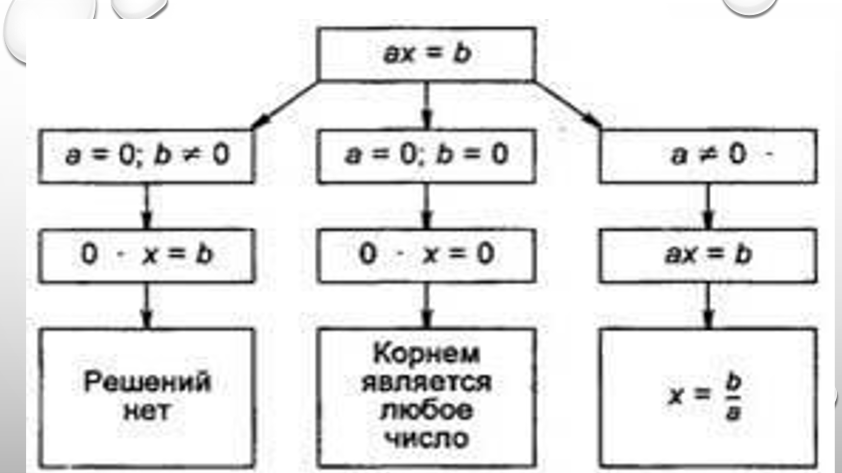
Решить линейные уравнения, используя схему;
